京东方华灿光电（苏州）有限公司
校园招聘简章

一、 公司简介
京东方华灿始创于 2005 年，是全球领先的半导体技术型企业。目前有武汉、张家港、义乌、珠海四大生产基地，总部位于中国武汉。
历经十八年的发展，京东方华灿光电已成为国内第一大显示屏用LED芯片供应商、第二大LED芯片供应商，并在海外多处设有办事处，业务范围遍及全球。京东方华灿光电以技术为先导，荟萃国内外精英人才，在全球LED芯片市场已形成品质超群的良好口碑。LED芯片产品已覆盖LED各细分市场，致力满足不同客户的需求，提供解决方案。为拉通在 LED 全产业链的布局，京东方华灿光电于 2023 年加入BOE 集团，加速赋能MiniLED、MicroLED领域的开发协作，实现战略共赢。
未来，京东方华灿将用芯助力客户领跑，用心创造美好生活。在LED芯片领域，蓝宝石领域，以及先进半导体和氮化镓电子电力器件领域，京东方华灿光电将发挥既有半导体技术优势，为成为全球化合物半导体创新引领者不断奋斗。

- 岗位需求
招聘岗位 | 招聘要求 | 工作地点 | 招聘人数
设备作业员  （储备干部） | - 大专及以上学历；年满18周岁；  - 机电、电气、机械、自动化、电力电子、人工智能、智能制造、工业机器人、计算机网络、新能源、物联网、信息技术、物流、材料等理工专业；  - 理工科等相关专业；  - 具有较强的学习能力和执行能力；  - 跨部门协作及高效沟通能力； | 苏州 | 100
设备检验员 |  | 苏州 | 100

- 薪酬福利
（1） 实习期间：综合薪酬6000-8000元/月
基本工资2490＋加班费＋绩效奖金＋津贴＋夜班津贴（30元/晚）＝综合薪资（工作日加班1.5倍，周末加班2倍，节假日加班3倍）；
（2）饮食：公司提供餐费补贴20元/天，食堂菜品丰富，各地特色应有尽有；
（3）宿舍：免费提供4人间宿舍，配有热水器、空调、无线网络、独立卫生间等，水电费均摊；公司免费班车接送；
（4）保险：实习期间缴纳商业保险，转正后购买五险
（5）员工福利：法定节假日及年休假；月度绩效奖金、年度晋升调薪机会；定期举办文体比赛。
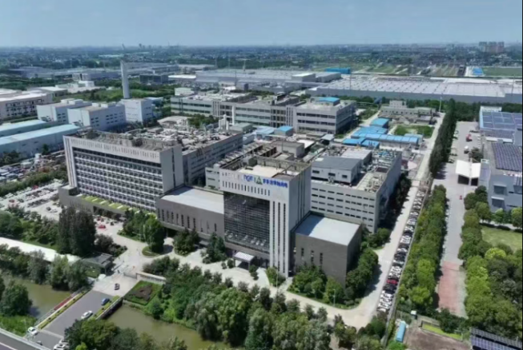
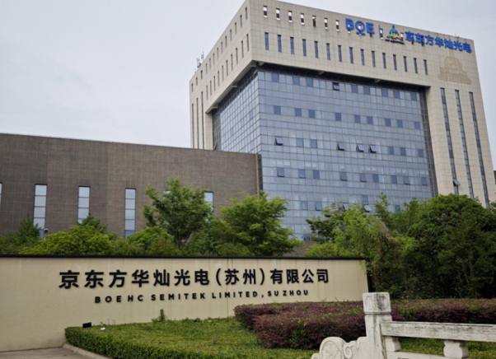

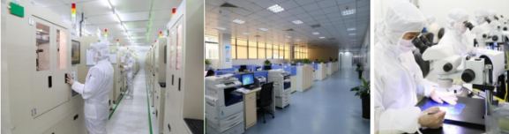


六、联系人
联系人：任女士
电 话：13806140437（微信同号）
地 址：江苏省苏州市张家港经济开发区晨丰公路
公司官网：www.hcsemitek.com

